Происхождение хордовых животных
В. В. Малахов, Московский государственный университет им. М.В. Ломоносова
Хордовые - один из крупнейших типов животного царства, представители которого освоили все среды обитания. В состав этого типа входят три группы (подтипа) организмов: оболочники (в том числе живущие на дне морские сидячие организмы - асцидии), бесчерепные (похожие на маленьких рыбок морские существа - ланцетники), позвоночные (хрящевые и костистые рыбы, земноводные, пресмыкающиеся, птицы и млекопитающие). Человек - тоже представитель типа хордовых. Происхождение типа хордовых - это важнейший этап в историческом развитии животного мира, означающий появление группы животных с уникальным планом строения, который позволил в дальнейшей эволюции достичь максимальной среди живых существ сложности строения и поведения. В сущности это означает реконструкцию первых шагов на том пути, который привел к человеку. Вот почему проблема происхождения хордовых уже более полутора столетий вызывает большой интерес биологов.
Происхождение хордовых относится к тому периоду эволюции животного царства, от которого сохранилось очень мало палеонтологических остатков. Известно лишь, что в среднем кембрии (около 550 млн. лет назад) уже существовали бесчерепные, родственные современным ланцетникам. Более ранние этапы эволюции хордовых приходится реконструировать на основе изучения современных организмов, преимущественно сравнительно-анатомическими и эмбриологическими методами, привлекая данные и из других областей биологии.
Основные гипотезы происхождения хордовых
Одна из первых концепций, связывающих план строения хордовых с планами строения других групп беспозвоночных, была разработана выдающимся французским сравнительным анатомом Жоффруа Сент-Илером еще в первой половине XIX века. Он считал, что членистые животные (кольчатые черви и членистоногие) могут рассматриваться как перевернутые позвоночные. "Взгляните на рака, опрокинутого на спину, говорил он, - и вы увидите, что различные системы его расположены совершенно так же, как у высших позвоночных животных". Именно эта концепция была в центре публичного спора между Жоффруа Сент-Илером и Жоржем Кювье, который состоялся в Париже в 1830 году в дни июльской революции, свергнувшей Бурбонов. Как известно, в том знаменитом споре победил Жорж Кювье. Однако к идее сравнения хордовых (и позвоночных) и перевернутых кольчатых червей или членистоногих зоологи возвращались неоднократно на протяжении всего XIX века.
Эту точку зрения отстаивал выдающийся зоолог и, как бы мы сейчас сказали, "организатор науки" Антон Дорн, построивший на свои личные средства первую в мире и до сих пор успешно работающую Неаполитанскую зоологическую станцию. В начале XX века идею происхождения хордовых от перевернувшихся на спинную сторону членистоногих отстаивали Гаскелл, Паттен и другие биологи.
Остроумные и хорошо объясняющие план строения хордовых гипотезы их происхождения от перевернутых аннелид или членистоногих утратили свою популярность прежде всего в связи с тем, что стали ясны фундаментальные эмбриологические отличия между кольчатыми червями и членистоногими, с одной стороны, и хордовыми - с другой.
В начале нынешнего столетия были разработаны гипотезы происхождения хордовых от кишечнодышащих - обитающих в толще грунта морских червеобразных организмов. У этих животных (как и у хордовых) имеются жаберные щели, а в передней части тела - опорный вырост кишечника (стомохорд), который сравнивали с хордой. Однако кишечнодышащие резко отличались от хордовых обратным направлением тока крови, расположением сердца, строением нервной системы и другими важными особенностями организации. Делались попытки выводить хордовых от иглокожих, немертин, моллюсков и других групп беспозвоночных, однако ни одна из них не имела успеха.
Своеобразной реакцией на неудачи зоологов решить проблему происхождения хордовых традиционными способами явилась разработка так называемых неотенических гипотез, выводящих хордовых от личинок асцидий. Взрослые асцидии - прикрепленные морские животные, фильтрующие воду через объемистый жаберный мешок и улавливающие взвешенные в воде мельчайшие органические частицы. Они не имеют ни хорды, ни нервной трубки и совсем не похожи на хордовых животных. Но, как давно известно (а впервые это показал еще в конце прошлого века выдающийся русский биолог А.О. Ковалевский), личинки асцидий имеют и хорду, и нервную трубку, которые утрачиваются при метаморфозе. На основании этого многие биологи (Берилл, Уитер, Боун и др.) предполагают, что хордовые произошли от ставших половозрелыми личинок асцидий. Правда, в этом случае остается непонятным, откуда взялись сами асцидии. Да и трудно представить, чтобы хорда и нервная трубка возникли у живущих 1 - 2 дня и не питающихся личинок. Более вероятно, что эти особенности - наследие свободноживущих предков асцидий, об организации которых неотенические гипотезы ничего не говорят. Ни одна из рассмотренных гипотез в настоящее время не может считаться истинной, но в каждой из них содержатся отдельные элементы, которые могут оказаться полезными при реконструкции путей происхождения хордовых.
Первичноротые и вторичноротые
Все билатерально-симметричные организмы делятся на две группы - первичноротые и вторичноротые, и раньше чем приступить к анализу проблемы происхождения хордовых, следует выяснить, к какой из этих двух групп принадлежат хордовые. Названия "первичноротые" (Protostomia) и "вторичноротые" (Deuterostomia) произошли от способа развития ротового отверстия в эмбриогенезе. Так, у первичноротых животных бластопор (возникающее в эмбриональном развитии отверстие первичного кишечника) частично или полностью переходит в ротовое отверстие. У вторичноротых (например, у иглокожих) бластопор становится анальным отверстием, а рот прорывается заново на переднем конце личинки. В других случаях бластопор закрывается, а рот и анус открываются заново.
Помимо судьбы рта, первичноротые и вторичноротые отличаются другими эмбриологическими особенностями. Во-первых, это характер дробления оплодотворенного яйца: у первичноротых оно спиральное, а у вторичноротых - радиальное (рис. 1). Другое отличие состоит в способе закладке целома (вторичной полости тела): у первичноротых стенки вторичной полости тела происходят от двух клеток, а у вторичноротых за счет выпячивания карманов эмбрионального кишечника (рис. 1). Третьим важнейшим различием между первично- и вторичноротыми является судьба зачатка первичного мозга: у первичноротых он дает начало мозгу взрослых форм, а у вторичноротых всегда редуцируется, так что новый нервный центр возникает в другом месте заново. Вторичноротые - это вторичномозговые животные.
Рот и анус хордовых животных формируются без связи с бластопором. Хордовые имеют типичное радиальное дробление яйца, вторичная полость тела (целом) формируется у них за счет выпячивания карманов первичного кишечника, а в нервной системе нет следов первичного мозга. Все эти признаки указывают на принадлежность хордовых к вторичноротым животным. Помимо хордовых к ним относятся погонофоры, полухордовые и иглокожие (рис. 2). В состав первичноротых входят плоские и круглые черви, кольчатые черви, моллюски, членистоногие (рис. 2).
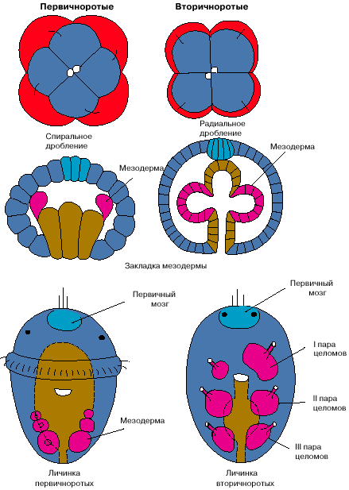
Рис. 1. Особенности эмбрионального развития первичноротых и вторичноротых животных.
Сравнение хордовых с другими вторичноротыми
Хотя хордовые - это вторичноротые животные, все же их развитие имеет ряд особенностей. На рис. 3 представлены соответствующие стадии развития одной из групп вторичноротых - погонофор и низших хордовых - асцидий.
Анимальный полюс яйца погонофор, на котором располагается ядро яйцеклетки, соответствует спинной стороне эмбриона, а вегетативный, на котором концентрируется желток, - брюшной. У низших хордовый ситуация обратная: анимальный полюс соответствует брюшной стороне, а вегетативный - спинной. Бластопор (то есть та область эмбриона, где впячивается энтодерма и формируется первичный кишечник) у погонофор соответствует брюшной стороне личинки, а у низших хордовых - спинной. Зачаток нервной системы, закладывающийся по линии замыкания бластопора, у погонофор становится брюшным нервным тяжем, а у хордовых - спинной нервной трубкой (рис. 3).
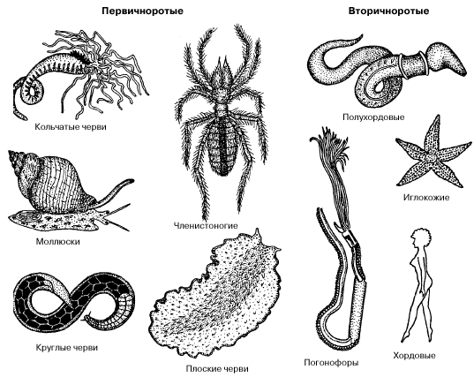

Рис. 2. Представители основных групп первичноротых и вторичноротых животных.
План строения низших хордовых также существенно отличается от планов строения других вторичноротых. Так, например, у всех вторичноротых передние целомы диссимметричны: левый передний целом больше правого, который обычно выполняет функцию околосердечной сумки. У хордовых ситуация обратная: правый передний целом больше левого. Целомы вторичноротых сообщаются с внешней средой отверстиями, открывающимися на спинной стороне и выполняющими осморегуляторные и половые функции. У хордовых эти отверстия располагаются на той стороне тела, которую мы традиционно считаем брюшной.
Кровеносная система у вторичноротых и хордовых устроена по общему плану и состоит из двух главных сосудов: спинного и брюшного. У вторичноротых, как и всех других беспозвоночных, кровь по спинному сосуду течет вперед, а по брюшному назад. У хордовых направление тока крови обратное: по спинному сосуду кровь течет назад, а по брюшному - вперед. Сердце у вторичноротых лежит на спинной стороне, а у хордовых - на брюшной.
Суммируем все эти отличия.
1. Бластопор хордовых соответствует не брюшной, а спинной стороне.
2. Нервная пластинка хордовых, закладывающаяся по месту замыкания бластопора, превращается не в брюшной нервный тяж, а в спинную нервную трубку.
3. Диссимметрия первой пары целомов имеет обратный знак в сравнении с другими вторичноротыми: правый передний целом у хордовых больше левого.
4. Отверстия целомов у хордовых открываются не на спинной, а на брюшной стороне.
5. Кровь у хордовых по брюшной стороне течет вперед, а по спинной - назад, и сердце располагается не на спинной, а на брюшной стороне.
Что же означают эти несоответствия? Только одно: предки хордовых в своем эволюционном развитии испытали инверсию сторон тела, то есть перевернулись и стали передвигаться на морфологически спинной стороне, которая стала функционировать как физиологически брюшная. Морфологически брюшная сторона предков хордовых стала функционировать как физиологически спинная.
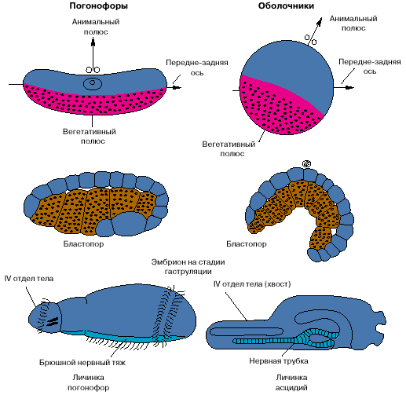
Рис. 3. Особенности эмбрионального развития погонофор и низших хордовых.

Если мы примем этот вывод, все перечисленные выше несоответствия исчезнут: бластопор хордовых станет соответствовать их исходно брюшной стороне, нервная трубка будет располагаться на морфологически брюшной стороне, диссимметрия передних целомов приобретет нормальный для вторичноротых характер, отверстия целомов окажутся на морфологически спинной стороне, и направление тока крови, так же как положение сердца, окажется типичным для вторичноротых. На рис. 4 представители низших хордовых (личинка асцидий и ланцетник) изображены перевернутыми, чтобы продемонстрировать, что при таком положении их системы органов соответствуют таковым других вторичноротых.
Переворот на спинную сторону мог стать тем важнейшим эволюционным событием, которое определило формирование плана строения хордовых животных и его коренное отличие от планов строения вторичноротых и других беспозвоночных.
Происхождение хордовых животных. В. В. МАЛАХОВ. Продолжение.
Пути эволюции вторичноротых животных
Общий предок вторичноротых животных, по-видимому, вел донный образ жизни, ползая на брюшной стороне с помощью ресничной полоски, подостланной вентральным нервным тяжем (рис. 5). Он имел три пары целомических мешков и щупальцевый аппарат, с помощью которого собирал мелкие пищевые частицы. В дальнейшем могло произойти обособление самого заднего отдела тела, с помощью которого предки вторичноротых временно зарывались в верхние слои грунта. В эволюции вторичноротых этому отделу принадлежит очень важное место.
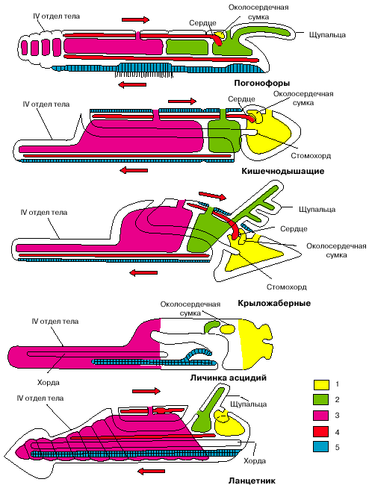
Рис. 4. Сравнение планов строения различных групп вторичноротых (личинка асцидий и ланцетник изображены в перевернутом положении). 1 - целомы первой пары, 2 - целомы второй пары, 3 - целомы третьей пары, 4 - кровеносная система, 5 - нервная система. Стрелки показывают направление тока крови.
Предки иглокожих перешли к сидячему образу жизни и стали собирать взвешенные в воде пищевые частицы с помощью щупалец. Радиальная симметрия иглокожих - это наследие сидячего образа жизни, который среди современных форм сохраняют морские лилии, тогда как морские звезды, морские ежи, офиуры и голотурии способны медленно переползать с места на место.
Полухордовые в качестве основного органа движения стали использовать предротовой отдел тела:
хобот кишечнодышащих или головной щит крыложаберных. Обычно полухордовых считают близкими предками хордовых, о чем говорит и само название этой группы. В действительности эта группа не слишком близка к хордовым, в частности потому, что имеет два нервных тяжа, только один из которых может быть гомологизирован с нервной трубкой хордовых. У них имеется слепой вырост кишечника - стомохорд, который сформировался как опорная структура хобота и не имеет прямого отношения к хорде хордовых животных.
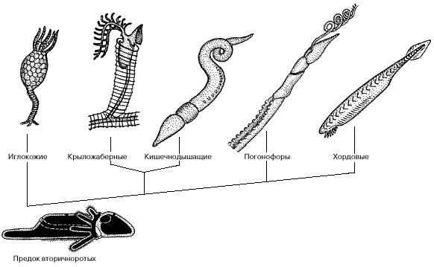
Рис. 5. Филогенетические отношения между вторичноротыми животными.
Современные погонофоры - сидячие организмы, обитающие внутри выделяемых ими трубок. Во взрослом состоянии они лишены кишечника и питаются за счет симбиотических хемосинтезирующих бактерий, окисляющих сероводород или метан. Их предки, вероятно, питались этими бактериями, собирая их из придонного слоя воды с помощью щупалец. Впоследствии они стали культивировать бактерий в клетках кишечника. Личинки одной из групп современных погонофор - вестиментифер - на ранних стадиях развития собирают бактерий с поверхности грунта, а затем начинают их культивировать внутри видоизмененного кишечника, после чего рот и анус у них редуцируются. Особенности эмбрионального развития и строения нервной системы позволяют рассматривать погонофор как самую близкую к хордовым группу вторичноротых.
Предки хордовых также первоначально собирали пищевые частицы с помощью околоротовых щупалец, которые до сих пор сохранились у ланцетников. Одной из особенностей эволюции хордовых явилось использование самого заднего, четвертого отдела тела как органа активного движения. Этот отдел имеется у всех вторичноротых. Иглокожие и крыложаберные используют его как прикрепительный стебелек. У кишечнодышащих этот отдел функционирует только у молодых особей: с его помощью они закапываются в толщу грунта. У погонофор этот отдел активно функционирует всю жизнь: он вооружен щетинками, торчит из заднего конца трубки и благодаря его движениям погонофоры заглубляют задний конец трубки в толщу грунта по мере своего роста. Хордовые - единственная группа вторичноротых, использующая этот отдел как орган активного плавания. Именно в связи с активной двигательной функцией этого органа в нем происходит полная сегментация мускулатуры и развивается хорда (у личинок оболочников хорда локализована именно в хвосте). Активное использование хвостового отдела как органа движения в какой-то мере предопределило примат подвижности в эволюции хордовых.
Другой важный момент эволюции хордовых - это инверсия сторон тела, то есть произошедший в филогенетическом развитии хордовых переворот с морфологически брюшной на морфологически спинную сторону. Сам по себе этот переворот - сравнительно-анатомический факт, следующий из сопоставления плана строения хордовых с таковыми других групп вторичноротых. В то же время конкретные причины этого переворота восстановить трудно, ведь мы так мало знаем об условиях жизни в морях того отдаленного геологического периода и о конкретном облике предков хордовых. Такой переворот мог совершиться при переходе от улавливания с помощью щупальцевого аппарата взвешенных в толще воды пищевых частиц, как это делают, например, современные крыложаберные, к их сбору из поверхностного слоя грунта, как это делают современные ланцетники.
Заметим, что между личинками оболочников, с одной стороны, и бесчерепными и позвоночными, с другой, есть одно важное различие. Если внимательно посмотреть на две нижние фигуры на рис. 4, изображающие личинку асцидии и ланцетника, то нетрудно заметить, что у первых рот располагается на той же стороне, что и нервная трубка (последняя даже открывается в глотку особым отверстием), то есть на исходно брюшной стороне, а у ланцетника (так же, как у позвоночных) - на противоположной стороне тела. Положение рта у личинок асцидий - первичное, оно совпадает с тем, что имеет место у других вторичноротых (см. рис. 4). Таким образом, личинки асцидий по своей организации более примитивны, чем остальные хордовые, и отражают организацию подвижных предков хордовых до их переворота.
У бесчерепных и позвоночных рот располагается на противоположной стороне, гомологичной спинной стороне тела прочих вторичноротых (см. рис. 4). Такое положение рта не может быть первичным и возникло уже после переворота. Удивительно, но в индивидуальном развитии бесчерепных сохранились следы постепенного перемещения рта со спинной стороны на брюшную по левой стороне тела. А один из представителей бесчерепных (Assymetron) так и застыл на стадии, когда рот остался на левой стороне тела. Все это отголоски постепенного перемещения рта со старой морфологически брюшной стороны на новую физиологически брюшную сторону.
Заключение
Современные представления о происхождении хордовых объединяют положения, существовавшие ранее в рамках альтернативных гипотез происхождения хордовых: перевернутость хордовых, их родство с вторичноротыми и факт большей примитивности личинок оболочников по сравнению с другими хордовыми. В отличие от ранее существовавших точек зрения хордовые рассматриваются не как перевернутые кольчатые черви и членистоногие, но как перевернутые вторичноротые. Что же касается личинок асцидий, то они не являются предками остальных хордовых, как это принимается в гипотезах неотенического происхождения хордовых. Организация личинок асцидий рекапитулирует (то есть повторяет в сжатой, видоизмененной форме) в индивидуальном развитии определенный филогенетический этап в историческом развитии хордовых, а именно строение предков хордовых до их переворота.
Дискуссия о происхождении хордовых не закончена. Развитие биологической науки приносит новые доводы в пользу той или иной точки зрения. Иногда эти доводы приходят с совсем неожиданной стороны. Так, относительно недавно, в 1993 году, в английском журнале "Nature" появилась статья биологов Слэка, Холланда и Грэма, анализирующая многочисленные публикации, в которых были выявлены зоны экспрессии одной интересной группы генов (так называемой Hox-группы) в развитии различных беспозвоночных и позвоночных животных. В этих публикациях было показано, что у беспозвоночных эти гены маркируют брюшную сторону, а у позвоночных их экспрессия наблюдается на спинной стороне. Этот факт хорошо согласуется с идеей перевернутости хордовых, принимаемой современной сравнительной анатомией.
Список литературы
1. Иванова-Казас О.М. Очерки по филогении низших хордовых. СПб.: Изд-во СПб ун-та, 1995. С. 1 - 160.
2. Малахов В.В. Проблема основного плана строения в различных группах вторичноротых животных. // Журнал общей биологии. 1977. Т. 38. N 4. С. 485 - 499.
3. Малахов В.В. Новый взгляд на происхождение хордовых. // Природа. 1982. N 5. С. 12 - 19.
4. Сент-Илер Э.Ж. Избранные труды. М.: Наука. 1970.
5. Slack J.M.W., Holland P.W.H., Graham C.F. The zootype and phyloptypic stage. // Monthly Nature. V. 1. N 2. P. 21 - 23.

